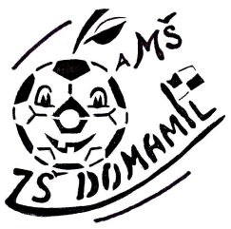
Základní škola a Mateřská škola D O M A M I L, příspěvková organizace


Domamil 115, 675 43 telefon: 565 383 676
www.skoladomamil.cz IČO: 702 795 35
reditel@skoladomamil.cz ID datové stránky:2vkq5yv
REDIZO: 600 122 042

ŽÁDOST O UVOLNĚNÍ ŽÁKA Z VYUČOVÁNÍ
Zákonný zástupce-jméno, příjmení:…………………………………………………………………………………
Adresa trvalého pobytu:……………………………………………………………………………………
žádá o uvolnění z vyučování syna/dcery:
jméno, příjmení:…………………………………………………………………………
datum narození:…………………………………….třída:………………………………

Na dobu (termín uvolnění):………………………………………………………………
Z důvodu:………………………………………………………………………………….
Důležité upozornění: Zákonný zástupce ručí za doplnění probraného učiva během žákovy nepřítomnosti ve výuce.

V ………………………..dne………………….podpis zákonného zástupce:………………………

Vyjádření třídního učitele: Souhlasím s uvolněním/ Nesouhlasím s uvolněním.
V ………………………..dne………………….podpis třídního učitele:…………………………….

Vyjádření ředitelky školy: Souhlasím s uvolněním/ Nesouhlasím s uvolněním.
V ………………………..dne………………….podpis ředitelky školy:…………………………….

